https://units.imamu.edu.sa/administrations/employees/Documents/%D8%A7%D9%84%D8%AF%D9%84%D9%8A%D9%84%20%D8%A7%D9%84%D8%AA%D9%86%D8%B8%D9%8A%D9%85%D9%8A%20%D9%85%D8%AD%D8%AF%D8%AB.pdf
و(دليل المبتعث الإصدار الأول 1443هـ) على الرابط الإلكتروني:
https://imamu.edu.sa/Announcements/Documents/QAV7.pdf

الدليل التنظيمي:
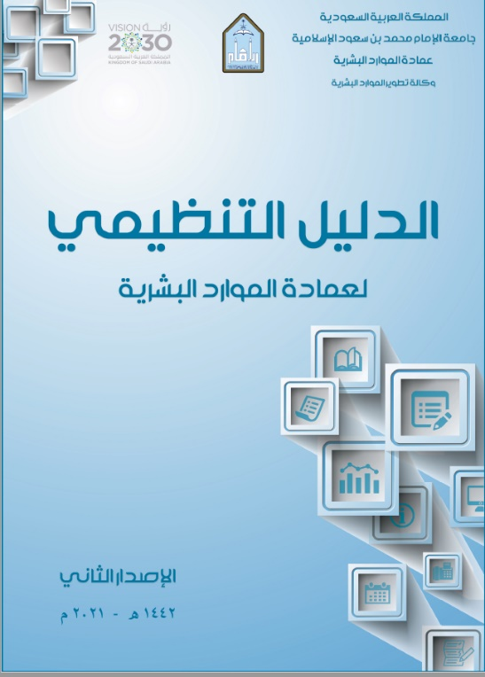

دليل المبتعث:


